附件2
体检考生须知

为准确反映考生身体的真实状况，确保体检顺利进行，请仔细阅读并理解以下事项：
1.考生应在规定的时间内到达指定地点集中报到，服从安排统一前往体检医院进行体检。不按规定时间、地点集中报到参加体检者，视为自动放弃体检资格。
2.体检前三天，注意正常饮食、作息（不熬夜、不饮酒，避免剧烈运动）。体检当天在采血、B超检查前要禁食8-12小时，采血、B超检查完成后方可进食。
3.已经怀孕或疑似怀孕的考生，应在体检前向玉州区人社局提出书面申请，并提供近期二级甲等以上医院出具的孕检证明材料，经确诊怀孕后，延缓所有体检项目。考生产后30天内需报告体检实施机关、并于5个月内提出体检申请，逾期不提出体检申请的视为放弃体检资格。已经怀孕的考生在体检前不主动告知体检实施机关怀孕情况的，由此产生的后果由考生本人承担。
4.体检当天，携带本人有效居民身份证、面试通知书、1张一寸免冠近期彩照及体检费用，按规定时间到达指定地点集中统一前往体检医院进行体检。考生必须按要求准时报到，并配合做好身份核验、缴交体检费等工作。
5.体检所产生的费用由考生个人自理，费用由体检医院按规定收取。
6.身份核验前须将所携带的手机等通讯工具关闭后交给工作人员统一保管，体检结束后方可领取。拒不交出或隐瞒不交的，一经发现即作违纪违规处理；在体检过程中不服从工作人员管理，有冒检、代检行为的体检考生，一经查实，取消体检资格。
7.按要求填写《事业单位工作人员聘用体检表》中由考生本人填写的信息，其中姓名、联系电话、受检者签字、报考职位、身份证号等信息不填写。填写信息须使用黑色签字笔或钢笔，要求字迹工整清楚，无涂改，病史部分要如实、逐项填齐，不能遗漏。有手术史的还须提供《出院小结》。
8.考生体检时应配合体检医务人员进行，同时应放松心情，不要过于紧张（精神紧张可能会对血压、心电图、心率等检查项目造成影响）。
9.体检当天应衣着宽松，不应穿印字、印花和有各种装饰物的衣服。女性考生最好不要穿着连衣裙、连裤袜。
10.留取尿标本时，请尽量在尿胀时取中段尿液。女性体检前注意清洁外阴，以避免污染。女性经期不宜留尿检查，请在月经干净后3天再补检。
11.妇科检查前请排空小便，未婚女性只需肛检。
12.近视者请自备眼镜。
13.对心率、视力、听力、血压、边缘性心脏杂音、病理性心电图、病理性杂音、频发早搏（心电图证实）等当日、当场复检项目的体检结论有疑问时，可在接到体检结论后提出复检申请。逾期视为自动放弃复检。当日、当场复检的结论得出后，不能择日或另选其他医疗机构进行复检，体检结果以当日当场复检结论为准。
14.严禁打听体检医疗机构、体检医务人员、体检编号等保密信息。体检结果由体检实施机关告知考生，不允许个人查询体检结果。
15.体检表中所列项目都要检查，不得漏检、弃检。
16.体检过程中，考生必须服从本组工作人员的指挥，不得擅自离组。体检结束后，本组统一集中后才能离开。未检完擅自退场不检者，视为自动放弃。
17.考生体检结束后请保持手机畅通，需要进一步复查考生，体检实施单位第一时间电话通知；体检合格的考生，将由招聘单位或招聘主管部门通知考察工作事项。
18.体检过程中遇到的问题，请及时与体检实施机关工作人员联系。
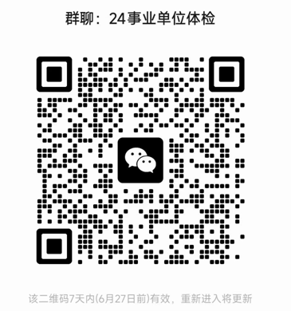
(请参加体检人员用“名字+手机号码+报考单位”
申请入群，便于联系)

